平成２８年度 青少年のネット非行・被害対策情報＜教員向け第24号・保護者向け第22号＞
差出人：福井県安全環境部県民安全課
送信日：201７/３/１
青少年のインターネット利用実態（H28）

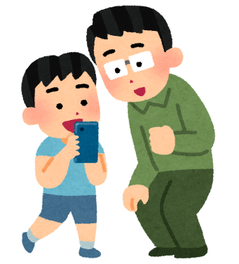
内閣府が青少年のインターネット利用環境に関する実態調査結果の速報を発表しました。結果は次の通りです。
○青少年の80.2％が、インターネットを利用。
使用機器はスマホ(47.2%)、携帯ゲーム機(21.7%)、
タブレット(20.9%)の順。
保護者の94.2%が、インターネットを利用。
使用機器はスマホ(80.1%)、ノートパソコン(44.6%)、
タブレット(25.7%)の順。
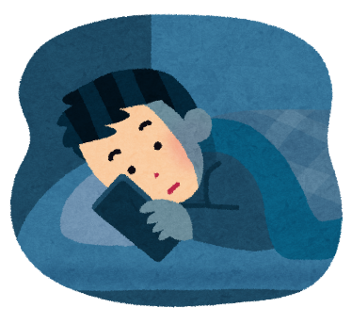
○青少年のインターネットの
平均利用時間は約１５４分。
小学生平均が93分、中学生が138分、高校生は207分と、
学校種が上がると長時間傾向。
保護者のインターネットの平均利用時間は約１３３分。
○青少年のインターネットの利用内容は、
高校生･･･コミュニケーション(90.6%)、動画視聴(84.1%)、音楽視聴(82.8%)
中学生･･･動画視聴(74.0%)、ゲーム(72.8%)、コミュニケーション(67.2%)
小学生･･･ゲーム(78.1%)、動画視聴(60.5%)
○安全・安心に使うための保護者の認知は、
「出会い系サイト、著作権等の違法情報の問題点を知っている。」･･･83.1%
「インターネットの過度の利用に関する問題点を知っている。」･･･58.1%
「クレジットカード管理等の電子商取引に関する問題を知っている。」･･･63.5%
○青少年のインターネット利用に関する保護者の取組(スマホ)は、
「フィルタリングを使用している･･44.6%、子どものネット利用状況を把握･･34.2%」が多く、
「利用時間等のルールを決めている」が26.6%と前年度より4.4％増。
（参考：2/28 福井新聞、内閣府HP http://www8.cao.go.jp/youth/youth-harm/chousa/net-jittai_list.html）

◆昨年の個人情報流出1260万件
サイバー攻撃の被害を公表した国内企業・行政機関の93組織から、個人情報が流出、または流出した恐れのある個人情報が1260万件（前年の約6倍）にのぼることがわかった。一部重複する部分もあるが、単純計算では人口の約1/10の規模になるもので、ネット利用者の身近な脅威になっている実情が浮かんでくる。 （参考：2/28 福井新聞、中日新聞）

本メールに関して御質問、お問い合わせがある場合は下記まで御連絡ください。
【担当】福井県安全環境部県民安全課 金森
☎:0776-20-0745（直通） メール:kenan@pref.fukui.lg.jp

